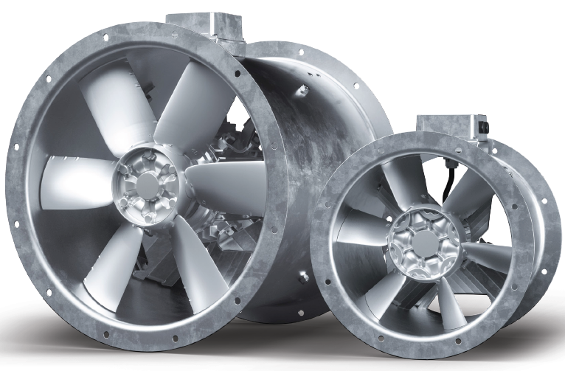

axalu axe

Marca: FRANCE AIR.

O ventilador axial AXALU AXe será utilizado em parques de estacionamento cobertos, locais técnicos, industriais ou comerciais apresentará dimensões de Ø315 a Ø1400 mm, com motorização de uma velocidade e preparado para funcionamento com variação de frequência, podendo funcionar em ventilação e desenfumagem a 400 °C / 2h. Este ventilador integrará a tecnologia VCC – Vortex Creation Control – que lhe permitirá obter uma elevada eficiência aerodinâmica, traduzindo-se num melhor consumo energético (até -24 %) e uma melhor performance acústica. Este design estará implementado não só no perfil optimizado das pás, mas também nas Guides Vanes integradas nos apoios do motor e ainda no núcleo com perfil aerodinâmico.
A virola deverá ser galvanizada a quente depois de fabricada segundo a norma BS EN ISO1461.
O cubo de suporte das pás do ventilador e as próprias pás deverão ser fabricados em liga de alumínio e examinadas previamente por Raio-X de modo a assegurar a qualidade do material. O cubo do ventilador deverá conter inserções em aço e as pás do ventilador deverão possuir um perfil aerodinâmico de tecnologia VCC - Vortex Creation Control e um ângulo individualmente ajustável.
O motor do ventilador deverá ser totalmente fechado em gaiola de esquilo do tipo TEAO (Totally enclosed air over), próprio para trabalhar em contínuo e deverá possuir momento variável. Este deverá ter uma classe de isolamento Classe F e índice de protecção IP55. O motor deverá ter uma potência disponível suficiente de forma a que este não entre em sobrecarga independentemente do ponto de funcionamento para o angulo de pás selecionado.
Por forma a que a eficiência aerodinâmica não seja prejudicada, assim como facilitar a ligações elétricas e posteriores operações de manutenção, a caixa de bornes do motor estará fixa no exterior da virola do ventilador. A cablagem a entre motor e caixa de bornes exterior será feita de fábrica e protegida contra altas temperaturas, estando certificada em conjunto com o ventilador.
O fabricante do ventilador deverá fornecer os dados publicados relativos ao desempenho deste quando testado de acordo com a BS 848-1 / ISO 5801:2007 e os dados relativos ao nível de ruído quando testado segundo a norma BS 848-5 / BS EN ISO 5136. Os dados acústicos deverão ser fornecidos em potência sonora (Lw).
O desempenho dos ventiladores deverá ser aprovado por entidade externa (AMCA) por forma a garantir o desempenho declarado e este será estabelecido de acordo com a ISO 5801:1997 categoria de instalação D.

Certificado de Conformidade
Quando aplicável, os ventiladores axiais – AXALU 2 AXe - terão homologação 400ºC/2H para desenfumagem, conforme a norma EN 12101-3, marcação CE cumprindo assim a Directiva Europeia dos Produtos de Construção 89/106/EEC de 21 de Dezembro. O EC terá o número 086- CPD-474878. Os ventiladores serão de acordo com a Norma EN 12101-3:2002 “Powered smoke and heat exhaust ventilators for use in Construction Works”.
O ventilador terá uma eficiência de acordo com o regulamento 1834/2024 (ERP 2026), para funcionamento em ambos os sentidos.
Os acessórios do ventilador deverão, obrigatoriamente, estar validados no certificado EN 12101-3 (F400) do ventilador.
Os variadores utilizados deverão estar certificados em conjunto com o ventilador, de acordo com EN 12101-3 / 2015, para utilização em situação de emergência.
O variador, modelo IDDXF54, terá as seguintes características:
- Específico para aplicações de ventilação (exemplo: Fire mode, arranque suave)
- Certificado em conjunto com os ventiladores da gama AXALU 2 para funcionamento em situação de emergência, segundo a EN 12101-3 / 2015
- Alimentação: 400V, trifásico
- IP 54
- Instalação simples
- Display Alfa numérico
- Entrada para termístor do motor, para protecção contra sobrecargas
- Filtros ECM A1/C2 integrados e DC choke para eliminação de harmónicas
- 4 entradas digitais
- 2 entradas analógicas
- 1 saída analógica/digital
- 2 saídas a relé
- Comunicação via Modbus RTU
Deverão ser apresentadas seleções com dados completos para cada um dos pontos de funcionamento previstos.
Como acessórios, o ventilador poderá ser fornecido com:
- Interruptor de corte local
- Contra-aro para ligação a conduta
- Pavilhão de aspiração
- Grelha de protecção do motor/hélice
- Junta flexível para ligação a conduta circular
- Apoios antivibráticos
- Variador de frequência

Os ventiladores serão do tipo AXALU AXe F400 da FRANCE AIR.

